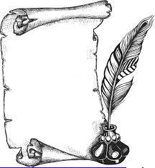H24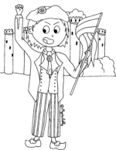
Temps
Modernes

La révolution française

Leçon 1 : Les doléances

L'État royal manque d'argent. De mauvaises récoltes aggravent la situation économique. Les paysans vivent dans la misère et paient de lourds impôts qui profitent à la noblesse et au clergé. De nombreuses personnes veulent que le pouvoir soit partagé.

Le roi convoque les États Généraux. Pendant le printemps 1789, les français doivent rédiger les cahiers de doléances et élire des députés.

En mai, les députés du clergé, de la noblesse et du tiers état se réunissent avec Louis XVI à Versailles. Le tiers-état qui attendait beaucoup de cette réunion est déçu.

Les revendications sont de plusieurs ordres et pour les plus importantes elles dénoncent les abus de pouvoir de Louis XVI et proposent des solutions permettant une meilleure justice dans les échanges du commerce et pour le paiement des taxes et impôts multiples et variés.

H24
Temps
Modernes

La révolution française

Leçon 2 : La prise de la Bastille

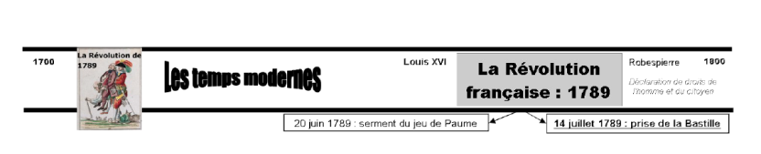
En juin, les députés du tiers-état se proclament en Assemblée Nationale, certains députés du clergé et de la noblesse les rejoignent.

Le 20 juin 1789, les députés réunis dans la salle du Jeu de Paume s’engagent à écrire une constitution. Louis XVI rassemble des troupes autour de Paris pour rétablir l’ordre ancien.

Le peuple parisien s’arme et prend la prison de la Bastille le 14 juillet 1789.

